教学博客：
【Github教程】史上最全github使用方法：github入门到精通http://blog.csdn.net/hcbbt/article/details/11651229
【廖雪峰的官方网站】
http://www.liaoxuefeng.com/wiki/0013739516305929606dd18361248578c67b8067c8c017b000/00137628548491051ccfaef0ccb470894c858999603fedf000
【GitHub for Windows 2.0使用教程】
http://www.cnblogs.com/jiqing9006/p/3987702.html

学习心得：
本人第一次使用Git,Git是目前最先进的分布式版本控制系统，作为一个程序员，我们需要掌握其用法。但是作为初学者来说，English不是very的好真的学得有点吃力。所以就各种百度博客教程什么的，其中有以上三篇本人喜欢的比较适合我们初学者。直到看到了第三篇Git Hub for Windows真是泪流满面啊，就像找到了真爱一般！话不多说，奉献三篇博客，初学者可以利用Windows客户端创建版本库、提交文件且同步至Git Hub 。

创建版本库
版本库又名仓库，英文名repository，可以简单理解成一个目录，这个目录里面的所有文件都可以被Git管理起来，每个文件的修改、删除，Git都能跟踪，以便任何时刻都可以追踪历史，或者在将来某个时刻可以“还原”。

所以，创建一个版本库非常简单，首先，选择一个合适的地方，创建一个空目录：
$ mkdir learngit
$ cd learngit
$ pwd
/Users/michael/learngit
pwd命令用于显示当前目录。在我的Mac上，这个仓库位于/Users/michael/learngit。
如果你使用Windows系统，为了避免遇到各种莫名其妙的问题，请确保目录名（包括父目录）不包含中文。
第二步，通过git init命令把这个目录变成Git可以管理的仓库：
$ git init
Initialized empty Git repository in /Users/michael/learngit/.git/
瞬间Git就把仓库建好了，而且告诉你是一个空的仓库（empty Git repository），细心的读者可以发现当前目录下多了一个.git的目录，这个目录是Git来跟踪管理版本库的，没事千万不要手动修改这个目录里面的文件，不然改乱了，就把Git仓库给破坏了。
如果你没有看到.git目录，那是因为这个目录默认是隐藏的，用ls -ah命令就可以看见。

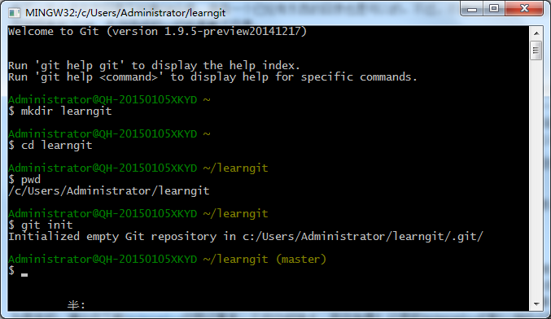

把文件添加到版本库

现在我们编写一个readme.txt文件，内容如下：
Git is a version control system.
Git is free software.
一定要放到learngit目录下（子目录也行），因为这是一个Git仓库，放到其他地方Git再厉害也找不到这个文件。
和把大象放到冰箱需要3步相比，把一个文件放到Git仓库只需要两步。
第一步，用命令git add告诉Git，把文件添加到仓库：
$ git add readme.txt
执行上面的命令，没有任何显示，这就对了，Unix的哲学是“没有消息就是好消息”，说明添加成功。
第二步，用命令git commit告诉Git，把文件提交到仓库：
$ git commit -m "wrote a readme file"
[master (root-commit) cb926e7] wrote a readme file
1 file changed, 2 insertions(+)
create mode 100644 readme.txt
简单解释一下git commit命令，-m后面输入的是本次提交的说明，可以输入任意内容，当然最好是有意义的，这样你就能从历史记录里方便地找到改动记录。
嫌麻烦不想输入-m "xxx"行不行？确实有办法可以这么干，但是强烈不建议你这么干，因为输入说明对自己对别人阅读都很重要。实在不想输入说明的童鞋请自行Google，我不告诉你这个参数。
git commit命令执行成功后会告诉你，1个文件被改动（我们新添加的readme.txt文件），插入了两行内容（readme.txt有两行内容）。
为什么Git添加文件需要add，commit一共两步呢？因为commit可以一次提交很多文件，所以你可以多次add不同的文件，比如：
$ git add file1.txt
$ git add file2.txt
$ git add file3.txt
$ git commit -m "add 3 files."

小结
现在总结一下今天学的两点内容：
初始化一个Git仓库，使用git init命令。
添加文件到Git仓库，分两步：
第一步，使用命令git add <file>，注意，可反复多次使用，添加多个文件；
第二步，使用命令git commit，完成。

我们已经成功地添加并提交了一个readme.txt文件，现在，是时候继续工作了，于是，我们继续修改readme.txt文件，改成如下内容：
Git is a distributed version control system.
Git is free software.
现在，运行git status命令看看结果：
$ git status
# On branch master
# Changes not staged for commit:
# (use "git add <file>..." to update what will be committed)
# (use "git checkout -- <file>..." to discard changes in working directory)
#
# modified: readme.txt
#
no changes added to commit (use "git add" and/or "git commit -a")
git status命令可以让我们时刻掌握仓库当前的状态，上面的命令告诉我们，readme.txt被修改过了，但还没有准备提交的修改。
虽然Git告诉我们readme.txt被修改了，但如果能看看具体修改了什么内容，自然是很好的。比如你休假两周从国外回来，第一天上班时，已经记不清上次怎么修改的readme.txt，所以，需要用git diff这个命令看看：
$ git diff readme.txt
diff --git a/readme.txt b/readme.txt
index 46d49bf..9247db6 100644
--- a/readme.txt
+++ b/readme.txt
@@ -1,2 +1,2 @@
-Git is a version control system.
+Git is a distributed version control system.
Git is free software.
git diff顾名思义就是查看difference，显示的格式正是Unix通用的diff格式，可以从上面的命令输出看到，我们在第一行添加了一个“distributed”单词。
知道了对readme.txt作了什么修改后，再把它提交到仓库就放心多了，提交修改和提交新文件是一样的两步，第一步是git add：
$ git add readme.txt
同样没有任何输出。在执行第二步git commit之前，我们再运行git status看看当前仓库的状态：
$ git status
# On branch master
# Changes to be committed:
# (use "git reset HEAD <file>..." to unstage)
#
# modified: readme.txt
#
git status告诉我们，将要被提交的修改包括readme.txt，下一步，就可以放心地提交了：
$ git commit -m "add distributed"
[master ea34578] add distributed
1 file changed, 1 insertion(+), 1 deletion(-)
提交后，我们再用git status命令看看仓库的当前状态：
$ git status
# On branch master
nothing to commit (working directory clean)
Git告诉我们当前没有需要提交的修改，而且，工作目录是干净（working directory clean）的。

小结
要随时掌握工作区的状态，使用git status命令。
如果git status告诉你有文件被修改过，用git diff可以查看修改内容。

